Муниципальное бюджетное образовательное учреждение
дополнительного образования
Дом детского творчества п. Сосьва

Принята на заседании  Методического совета  Протокол № ___________  "_____"_______________2022г. | УТВЕРЖДАЮ  "_____"______________2022г.  Приказ № ____________  Директор МБОУ ДО Дом детского творчества п. Сосьва  _________________ Т.И.Лушникова

РАБОЧАЯ ПРОГРАММА
технической направленности
«Лего-роботы»
Возраст детей: 8-13 лет
Срок реализации программы: с 02 по 16 февраля 2022г.

Автор - составитель:
Дитятева Татьяна Геннадьевна,
педагог дополнительного образования

п. Сосьва
2022 г.

- Пояснительная записка
Данная рабочая программа является приложением к дополнительной общеразвивающей программе «Лего-роботы» для обучающихся 8-13 лет на февраль месяц 2022 г. Разработана на основе дополнительной общеразвивающей программе «Лего-роботы».
Направленность программы «Лего-роботы» – техническая. Новизна программы заключается в процессе решения практических задач и поиска оптимальных решений путем дистанционного обучения. Обучающиеся осваивают понятия баланса конструкции, ее оптимальной формы, прочности, устойчивости, жесткости. Изучая простые механизмы, обучающиеся учатся работать руками (развитие мелких и точных движений)
Программа рассчитана на обучающихся системы дополнительного образования в возрасте 8-13 лет, не имеющих ограничений возможностей.
Содержание программы учитывает возрастные психологические особенности обучающих младшего и среднего школьного возраста, которые определяют выбор форм проведения занятий с обучающимися, развивают элементарное конструкторское мышление, фантазию.
Робототехника – прикладная наука, занимающаяся разработкой автоматизированных технических систем и являющаяся важнейшей технической основой интенсификации производства. Как никогда возрос спрос на инженерные кадры, которые способны проектировать, создавать, управлять и модернизировать высокотехнические и робототехнические устройства. Соответственно разработана образовательная схема развития личности в инженерно-техническом направлении. Забота о подготовке высококвалифицированных кадров начинается в период детства, когда у ребенка формируется и развивается интерес к технике, техническому творчеству.
Формы обучения
Программа предполагает дистанционную форму обучения.
- индивидуальная – самостоятельная работа обучающихся с оказанием педагогом помощи при возникновении затруднения в онлайн режиме, электронная почта группа в ВК
Виды занятий.
Консультации, задание по образцу (с использованием интернет ресурсов, картинок), творческое моделирование (создание модели-рисунка), творческих работ обучающихся.

2.Цель рабочей программы
развитие конструкторского мышления, учебно-интеллектуальных, организационных, социально-личностных и коммуникативных компетенций через освоение технологии LEGO - конструирования и моделирования.

Задачи:
Задачи программы
Образовательные:
- развивать умения излагать мысли в четкой логической
последовательности, отстаивать свою точку зрения, анализировать
ситуацию и самостоятельно находить ответы на вопросы путем
логических рассуждений;
- сформировать у обучающихся устойчивый интерес к технике и
творческой деятельности.
Воспитательные:
- создать условия для воспитания у детей ответственности,
самостоятельности в труде, нравственных ценностей трудового начала
жизни.
Развивающие:
- развивать образное, техническое мышление и умение выразить свой
замысел,
- развивать творческие способности и логическое мышление детей.

Цель второго года обучения: способствовать развитию творческих способностей и формированию специальных технических умений детей в процессе конструирования, программирования и проектирования.

Задачи:
-ориентирование обучающихся на новейшие технологии и методы организации научно-исследовательской и научно-практической деятельности в сфере робототехники;
-дать первоначальные знания по устройству робототехнических устройств;
-осуществлять мониторинг образовательных достижений, обучающихся по дополнительной образовательной программе научно-технической направленности «Лего-роботы» для младшего школьного возраста;
-сформировать у обучающихся общенаучные и технологические навыки конструирования и проектирования;

- Учебно-тематический план занятий
Тематическое планирование дистанционного обучения
с 02 по 16 февраля 2022 г.
Педагог дополнительного образования Дитятева Татьяна Геннадьевна
ПДО 1 категории. Составлено на основе программы «ЛЕГО-РОБОТЫ».
Группа № 1 занимается 2 раза в неделю
Возраст детей 11-13 лет год обучения 2 год часов по плану 216
№ |  | Тема | Количество часов |  |  |  | Формы контроля
 |  | Тема | Все  го | Теория | Практика | Задания | Формы контроля
1 |  | Конструирование модели  Военной техники, пример  https://www.youtube.com/watch?v=xR2jsAKGXhw |  | 6 |  | Запомнить элементы конструктора | Педагогический опрос по просмотренному материалу  Контрольная точка  04.02.2022  С 14.30 -16.00
2 | Конструирование модели  Военной техники, пример  https://www.youtube.com/watch?v=JVglNfAy1As |  |  | 6 |  | Запомнить элементы конструктора | Педагогический опрос по просмотренному материалу  Контрольная точка  11.02.2022  С 14.30-16.00
3 | Конструирование модели  Военной техники, пример  https://www.youtube.com/watch?v=JVglNfAy1As |  |  | 6 |  | Запомнить элементы конструктора | Педагогический опрос по просмотренному материалу  Контрольная точка  19.02.2022  С 14.30-16.00

Тематическое планирование дистанционного обучения
с 02 по 16 февраля 2022 г.
Педагог дополнительного образования Дитятева Татьяна Геннадьевна
ПДО 1 категории. Составлено на основе программы «ЛЕГО-РОБОТЫ».
Группа № 2 занимается 2 раза в неделю
Возраст детей 10-11 лет год обучения 2 год часов по плану 216
№ |  | Тема | Количество часов |  |  |  | Формы контроля
 |  | Тема | Все  го | Теория | Практика | Задания | Формы контроля
1 |  | Конструирование модели  Военной техники, пример  https://www.youtube.com/watch?v=xR2jsAKGXhw |  | 6 |  | Запомнить элементы конструктора | Педагогический опрос по просмотренному материалу  Контрольная точка  04.02.2022  С 14.30 -16.00
2 | Конструирование модели  Военной техники, пример  https://www.youtube.com/watch?v=JVglNfAy1As |  |  | 6 |  | Запомнить элементы конструктора | Педагогический опрос по просмотренному материалу  Контрольная точка  11.02.2022  С 14.30-16.00
3 | Конструирование модели  Военной техники, пример  https://www.youtube.com/watch?v=JVglNfAy1As |  |  | 6 |  | Запомнить элементы конструктора | Педагогический опрос по просмотренному материалу  Контрольная точка  19.02.2022  С 14.30-16.00

Тематическое планирование дистанционного обучения
с 02 по 16 февраля 2022 г.
Педагог дополнительного образования Дитятева Татьяна Геннадьевна
ПДО 1 категории. Составлено на основе программы «ЛЕГО-РОБОТЫ».
Группа № 5 занимается 2 раза в неделю
Возраст детей 10-13 лет год обучения 2 год часов по плану 216
№ |  | Тема | Количество часов |  |  |  | Формы контроля
 |  | Тема | Все  го | Теория | Практика | Задания | Формы контроля
1 |  | Конструирование модели  Военной техники, пример  https://www.youtube.com/watch?v=xR2jsAKGXhw |  | 6 |  | Запомнить элементы конструктора | Педагогический опрос по просмотренному материалу  Контрольная точка  04.02.2022  С 14.30 -16.00
2 | Конструирование модели  Военной техники, пример  https://www.youtube.com/watch?v=JVglNfAy1As |  |  | 6 |  | Запомнить элементы конструктора | Педагогический опрос по просмотренному материалу  Контрольная точка  11.02.2022  С 14.30-16.00
3 | Конструирование модели  Военной техники, пример  https://www.youtube.com/watch?v=JVglNfAy1As |  |  | 6 |  | Запомнить элементы конструктора | Педагогический опрос по просмотренному материалу  Контрольная точка  19.02.2022  С 14.30-16.00

Содержание курса средний школьный возраст:

Раздел 3 «Силы и движение. Прикладная механика»

Тема: Конструирование модели «Уборочная машина»
Установление взаимосвязей. Измерение расстояния. Сила трения, Использование механизмов - конических зубчатых передач, повышающих передач, шкивов. Самостоятельная творческая работа по теме «Использование повышающей передачи в уборочной машине».

Тема: Игра «Большая рыбалка»
Использование механизмов, облегчающих работу. Сборка модели - «удилище». Использование механизмов - блоки и рычаги. Самостоятельная творческая работа по теме «Использование блоков».

Ожидаемые результаты второго года обучения:

Образовательными результатами освоения программы является формирование следующих знаний и умений:

Знания:
-правила техники безопасности при работе с конструктором;
-основные соединения деталей LEGO конструктора;
-понятие, основные виды, построение конструкций;
-основные свойства различных видов конструкций (жѐсткость, прочность, устойчивость);
-понятие, виды механизмов и передач, их назначение и применение; - понятие и виды энергии; разновидности передач и способы их применения.

Умения:
-создавать простейшие конструкции, модели по готовым схемам сборки
и эскизам;
-характеризовать конструкцию, модель;
-создавать конструкции, модели с применением механизмов и передач;
-находить оптимальный способ построения конструкции, модели с применением наиболее подходящего механизма или передачи;
-описывать виды энергии;
-строить предположения о возможности использования того или иного механизма, и экспериментально проверять его.
-создавать индивидуальные и групповые проекты при работе в команде;
-уметь самостоятельно решать технические задачи, конструировать машины и механизмы, проходя при этом путь от постановки задачи до работающей модели.

Метапредметными результатами изучения программы является формирование следующих универсальных учебных действий (УУД):

Познавательные УУД:
-умение определять, различать и называть предметы (детали конструктора);
-умение выстраивать свою деятельность согласно условиям
(конструировать по условиям, по образцу, по чертежу, по заданной схеме и самостоятельно строить схему);
-умение ориентироваться в своей системе знаний: отличать новое от уже известного;
-умение использовать для поиска более рациональных решений знаний физических закономерностей и уметь объяснять принцип действия механизмов с использованием физической терминологии.

Регулятивные УУД:
-умение работать по предложенным инструкциям; умение определять и формулировать цель деятельности на занятии; умение формулировать гипотезу, проводить ее проверку и делать вывод на основе наблюдения.

Коммуникативные УУД:
-умение интегрироваться в группу сверстников и строить продуктивное
взаимодействие и сотрудничество со сверстниками и взрослыми;
-умение учитывать позицию собеседника (партнёра); умение адекватно воспринимать и передавать информацию;
-умение слушать и вступать в диалог.

Личностные УУД:
-положительное отношение к учению, к познавательной деятельности, желание приобретать новые знания, умения, совершенствовать имеющиеся, -умение осознавать свои трудности и стремиться к их преодолению, участие в творческом, созидательном процессе.

Планируемые результаты рабочей программы

Предметные результаты:
- знание названий деталей конструкторов LEGO ;
- знание основных видов конструкций и способов соединения
деталей;
- умение составлять примерный план работы по созданию
моделей;
Личностные результаты:
- формирование ответственного отношения к учению, готовности и
способности обучающихся к саморазвитию и самообразованию;
- формирование коммуникативной компетентности в общении и
сотрудничестве со взрослыми в процессе образовательной, общественно полезной, учебно- исследовательской, творческой и других видов деятельности;
- формирование ценности здорового и безопасного образа жизни.

Метапредметные результаты:
Познавательные УУД:
- определять, различать и называть детали конструктора;
- конструировать по условиям, заданным инструктором, по
образцу и самостоятельно строить модель;
- ориентироваться в своей системе знаний: отличать новое знание
от известного;
- перерабатывать полученную информацию: делать выводы в
результате индивидуальной работы.
Регулятивные УУД:
- работать по предложенным инструкциям и самостоятельно;
- излагать мысли в четкой логической последовательности,
отстаивать свою точку зрения, анализировать ситуацию и самостоятельно находить ответы на вопросы путем логических рассуждений;
Коммуникативные УУД:
- уметь рассказывать о постройке;
- работать над проектом самостоятельно, индивидуально.

4. Комплекс организационно-педагогических условий
Материально-техническое обеспечение:
Устройства с выходом в интернет (телефон, планшет, компьютер)
Связь WhatsApp или email для обмена информацией

Информационное обеспеченье:
− фотоматериалы;
− видеоматериалы;
− обучающие фильмы;

Кадровое обеспеченье:
Дитятева Татьяна Геннадьевна, 1 к.к.
ГБОУ СПО по Свердловской области «Северный педагогический колледж» г.Серов 2015 г.
Специальность педагог дополнительного образования в области физкультурной – оздоровительной деятельности.

4.Формы аттестации и оценочные материалы

Для промежуточной аттестации через дистанционное обучение используются следующие формы:

-письменная проверка (проверочные работы, письменные отчеты

о выполнении заданий, ответы на контрольные вопросы. (Приложение №1,2,3);

-устная проверка (беседа, опрос, рассуждение);

Проверка знаний и умений детей в форме наблюдения осуществляется

в процессе выполнения ими практических заданий:

Контроль результативности обучения.

Оценочными материалами для отслеживания предметных качеств

служат:

- контрольный задания (Приложение №1, 2,3 );

- творческие задания;

- беседы с обучающимися и их родителями по телефону.

Приложение 1

№ вопроса | 1 | 2 | 3 | 4 | 5 | 6 | 7 | 8 | 9 | 10 | 11 | 12 | 13 | 14 | 15
ОТВЕТЫ
Баллы | 5 | 5 | 3 | 7 | 5 | 2 | 3 | 3 | 2 | 3 | 4 | 7 | 2 | 5 | 2

Возрастная группа 1-2 класс
Ф.И.________________________________________________________________________
Школа______________________________________________________________________
1) Возможно ли воспроизведение звука в программе Lego We Do?
а) Да
б) Нет
в) Не всегда

2) С помощью какого средства передвижения робот будет лучше ездить по песку?
а) На колесах
б) Гусеницами
в) «Ногами»

3) Какой материал реже всего используется в роботостроении:
а) Металл
б) Пластик
в) Древесина

4) Сколько блоков управления оператором присутствует в программном обеспечении Lego WeDo?
а) 3
б) 4
в) 7
г) 9
д) 15

5) В чем измеряются детали LEGO?
а) сантиметры
б) модули
в) дюймы
6) Определите размер детали Lego

а) 6*1
б) 6*6
в) 2*6
г) 2*7

7) Как называется деталь

а) Ось
б) Шкив
в) трубочка
г) палочка

8) Какой длины самая длинная ось в наборе Lego “Простые механизмы”
а) 8
б) 12
в) 10
г) 6

9) Кто придумал три закона робототехники:
а) Карл Чапек
б) Айзек Азимов
в) Стив Джобс
г) Билл Гейтс

10) Как называется деталь
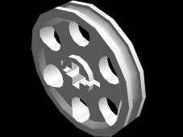
а) Шкив
б) Шестерня
в) Ось
г) Колесо

11) Как называется прибор, в котором содержится память робота и куда загружаются задачи и программы:
а) Мотор
б) Двигатель
в) Микропроцессор
г) Датчик задач

12) В какую сторону будет крутиться большое зубчатое колесо, если ведущее зубчатое колесо крутится по часовой стрелке
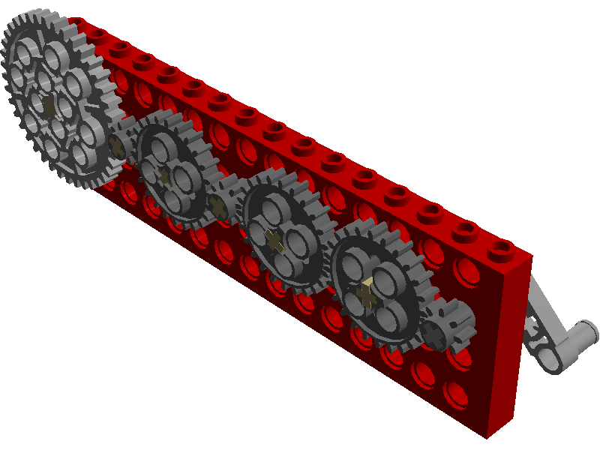
а) Против часовой стрелки
б) Стоит на месте
в) По часовой стрелке

13) Может ли Lego WeDo работать автономно
а) да
б) нет
в) не всегда

14) Датчик движения Lego WeDo обнаруживает объекты на расстоянии
а) до 15 см
б) до 15 м
в) до 15 дм
г) до 20 см

15) Сколько разновидностей сервомоторов существует у Lego WeDo
а) 3
б) 2
в) 5
г) 1
д) 4

Приложение 2

№ вопроса | 1 | 2 | 3 | 4 | 5 | 6 | 7 | 8 | 9 | 10 | 11 | 12 | 13 | 14 | 15
ОТВЕТЫ
Баллы | 8 | 8 | 5 | 4 | 3 | 5 | 4 | 7 | 9 | 2 | 5 | 6 | 2 | 3 | 2

Возрастная группа 3-4 класс
Ф.И.________________________________________________________________________
Школа______________________________________________________________________
1) Сколько блоков управления датчиками в программной среде Lego We Do?
а) 4
б) 2
в) 6
г) 15

2) Сколько положений есть у датчика наклона Lego we do?
а) 5
б) 7
в) 8
г) 10

3) К основным типам деталей LEGO относятся…
а) шестеренки, болты, шурупы, балки
б) балки, штифты, втулки, фиксаторы
в) балки, втулки, шурупы, гайки
г) штифты, шурупы, болты, пластины

4) Для чего используется гироскоп:
а) Поддержка равновесия
б) Создание движения
в) Распознание цветов

5) Какое из устройств подходит под определение понятия «робот»?
а) Устройство для приведения в действие двигателем различных рабочих машин
б) Устройство управляемое оператором либо работающее по заранее составленной программе
в) Механические устройство, применяемое для передачи энергии от источника к потребителю

6) В какой передаче участвует шкив?
а) Ременная
б) зубчатая
в) червячная
г) реечная
7) Какой древнегреческий бог создавал человекоподобных механических слуг
а) Зевс
б) Арес
в) Гефест
г) Аполлон
8) Что случиться, если в программной среде Lego WeDo к блоку «Мощность мотора» присоединить блок задающий случайное число
а) Увеличится скорость
б) Увеличится мощность мотора
в) Уменьшится скорость
г) Скорость будет меняться хаотично
д) Мощность мотора будет меняться хаотично

9) На каком из рисунков будет достигнута максимальная скорость вращения «воротка» обозначенного желтым цветом?
а.  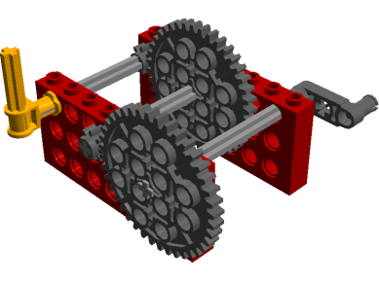 | в.  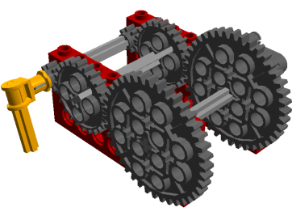
б.
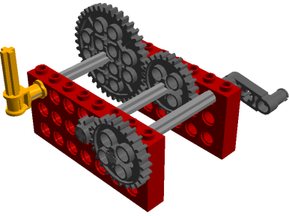

10) Как называется эта деталь
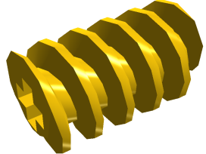
а) Шестеренка
б) Зубчатое колесо
в) Вал
г) Червяк

11) Какая зубчатая передача здесь изображена:
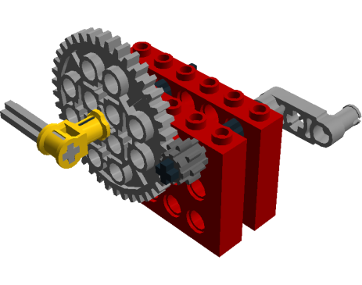
а) Понижающая
б) Повышающая
в) Равноценная

12) Какую деталь следует здесь добавить, чтобы получилась передача:
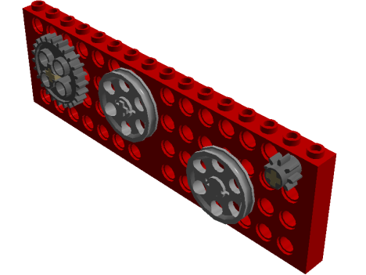
а) Зубчатое колесо
б) Ремень
в) Шкив
г) Трос

13) На маленьких или больших колесах движение робота будет осуществляться быстрее при равной скорости мотора?
а) Маленькие
б) Большие

14) Перед вами изображение колеса. Если снять шину, то останется деталь, которая называется…
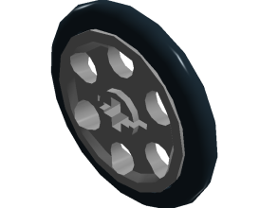
а) Шкив
б) Штифт
в) Ось
г) Обод

15) Как называется деталь

а) Шестеренка
б) Болт
в) Кулачок
г) Вал

Приложение 3
Онлайн тест перейдя по гиперссылке

Тест робототехника

